**2022-2023学年宏观经济学期末模拟试题二**

**上，答毕后试题与答题纸一并上交】**

一、单项选择（每题1分，共10分）

1．不列入国民生产总值核算的是 C

A.经纪人为一座旧房买卖收取的一笔佣金 B.汽车企业生产出来卖不掉的汽车

C.政府给贫困家庭发放的一笔救济金 D.保险公司收到一笔财产保险费

2. 以下关于菲利普斯曲线的表述，正确的是____ D_____。

A.通货膨胀引起失业 B.通货膨胀是由失业引起的

C.通货膨胀率与失业率之间呈正相关 D.通货膨胀率与失业率之间呈负相关

3.BP曲线是用以考察国际收支平衡时（A）之间的关系。

A. 国民收入水平与利率水平 B. 国民收入水平与价格水平

C. 国民收入水平与净出口额 D. 国民收入水平与国际收支差额

拓展：资本完全（不）流动下BP曲线形状

4．古典经济理论认为，货币在长期和短期都是 ；凯恩斯主义宏观经济理论认为，货币在长期

是 ，但是在短期却具有 效应。 正确选项是（A）

A. 中性的，中性的，实际 B. 非中性的，中性的，实际

C. 中性的，非中性的，实际 D. 非中性的，非中性的，名义

5. 决定国际间资本流动的主要因素是各国的（B）

A.收入水平 B.利率水平

C.价格水平 D.进、出口差额

6.在内生增长模型，即模型中，只要储蓄率和常量A的乘积大于折旧率，收入就会（D）。

A.以递增的增长率增长 B.以递减的增长率增长

C.收入增长直到达到稳定状态 D.长期中一直增长

7. 在有技术进步的索洛模型中，如果人口以2%的速率增长，劳动生产率以3%的速率增长，在稳定状态时，

实际人均产出以 C %速率增长。

A.0 B.2 C.3 D.5

曼昆表9-1

8．卢卡斯批评是基于下面哪一项提出的（D）？

A. 经济政策的内在时滞 B. 菲利普斯曲线

C. 自动稳定器 D. 人们的预期是理性的

9．若中央银行在政府增税的同时减少货币供给，则（D）。

A.利率必然上升 B.利率必然下降 C.均衡收入必然上升 D.均衡收入必然下降

根据IS-LM模型，政府增税使IS曲线向左下移动，中央银行减少货币供给使LM曲线向左移动，其净效应使均衡收入下降，但对利率的效应不确定。

10. 以下变量都是流量，除了 A

A. 个人财富 B. 消费支出

C. 个人可支配收入 D. GDP

二、名词解释（每题2分，共10分）

1. 不可能三角形 2. 马歇尔－勒纳条件 3.货币M1、M2 4. 流动性陷阱 5.泰勒规则

三、简答题（每题6分，共30分）

1.为什么中央银行不能够完全控制货币供给？

2.新凯恩斯主义经济学对失业原因的解释中认为工资在短期内具有黏性，试分析原因。

3.假设一项新技术的发现增加了资本未来的预期边际产量，但不影响当前的生产率。解释这项新技术如何以及为什么会改变IS曲线。

4. 对于完全资本流动的小型开放经济，工资和价格水平固定,作图说明浮动汇率下财政扩张会对该小型

开放经济的产出、汇率和净出口产生什么影响？

5.什么是自动稳定器？简述自动稳定器发挥作用的过程。

四、计算题(每题10分，共35分)

1. 假设一国的菲利普斯曲线为π=πe-2(U-Un)，自然失业率Un为6%，对通货膨胀的预期为适应性预期，中央银行对下一年的通货膨胀目标为2%。

（1）如果当前的通货膨胀率为4％，那么中央银行为实现下一年的通货膨胀目标，能够引起的失业率是多少？（3分）

（2）如果中央银行在次年继续保持2％的通货膨胀目标，那么失业率将是多少？（2分）

（3）根据奥肯定律计算降低通货膨胀的产出牺牲率。（3分）

（4）如果对通货膨胀的预期为理性预期，那么产出牺牲率为多少？（2分）

2.考察一个标准的索洛模型。假设C-D生产函数： $F（K，AL）=K^{α}{（AL）}^{1-α}$，0<α<1。设定s为储蓄率、n为人口增长率、δ为折旧率、g是技术进步率。

（1）稳态时的有效人均资本k*，有效人均产出y*和有效人均消费c*。（均用s、n、δ、g和α来表示）（9分）

（2）Golden-rule下的k。（4分）

（3）需要储蓄率s为多少才能达到Golden-rule下的k。（2分）

3. 假设一个四部门经济，消费函数为c=30+0.8yd，税收t=50，政府购买g=50,投资i=60,净出口函数nx=50-0.05y，求:

（1）均衡收入（2分）

（2）均衡收入水平上的净出口余额 （2分）

（3）投资乘数 （2分）

（4）投资从60增至70时的均衡收入和净出口余额 （2分）

（5）净出口函数变为nx=40-0.05y时的均衡收入和净出口余额  （2分）

4.作业题复习

五、论述题（本题15分）

2008年金融危机发生后，我国政府出台了4万亿财政刺激计划予以应对。对于该一揽子财政刺激计划在多大程度上能够刺激经济，学界一直都存在着争论。请运用所学的IS-LM模型作图说明，哪些因素影响到该财政刺激计划的有效性。

**参考答案**

**一、单项选择（每题1分，共20分）**

1——5： CDAAB 6——10：DCDDA

**二、名词解释（每题2分，共10分）**

1. 不可能三角形：一国（地区）不可能同时拥有资本自由流动、固定汇率和独立的货币政策。

2.如果用Dx表示他国对贬值国的出口商品的需求弹性,Dm表示进口需求弹性,则当Dx+Dm>1时,即出口需求弹性与进口需求弹性的总和大于1时贬值可以改善贸易收支。此即马歇尔－勒纳条件。

3. 狭义货币（M1）=M0＋可开支票进行支付的单位活期存款

广义货币（M2）=M1＋居民储蓄存款＋单位定期存款＋单位其他存款＋证券公司客户保证金

4. 流动性陷阱指当名义利率降低到无可再降低的地步，甚至接近于零时，由于人们对于某种“流动性偏好”的作用，宁愿以现金或储蓄的方式持有财富，而不愿意把这些财富以资本的形式作为投资，也不愿意把这些财富作为个人享乐的消费资料消费掉。国家任何货币供给量的增加，都会以“闲资”的方式被吸收，仿佛掉入了“流动性陷阱”，因而对总体需求、所得及物价均不产生任何影响。

5. 泰勒规则指中央银行根据产出对于潜在水平的偏离以及通胀率对于目标通胀率的偏离而调整名义利率。

**三、简答题（每题5分，共25分）**

1. 现代经济理论认为，货币供给量实际上是一个特殊的内生变量，即不完全受中央银行控制，而是由经济主体决定。中央银行**不能够完全控制通货存款比率，超额准备金率以及贴现贷款**。家庭可以改变通货存款比率，通货存款比率越大，则货币供给越少；银行可以改变所持有的超额准备金，超额准备金率越高，货币供给越少；银行从贴现窗口的借款越少，则基础货币越少。（其他回答合理亦可）

2. **新凯恩斯主义**经济学对失业原因的解释中认为工资在短期内具有黏性，试分析原因。

劳动工资合同论

隐含合同论

“局内人-局外人”理论

效率工资理论

3．答：IS曲线代表投资和储蓄之间的平衡。未来资本边际生产率的提高将提高预期未来资本，从而在任何给定利率下提高预期投资。如图1所示，这意味着在任何产出水平上，由资产市场不同均衡点组成的IS曲线都会上升。图(a)表示投资和储蓄，由Y的不同值在I=S条件下确定的均衡利率。图(b)表示IS曲线，由图(a)中构成均衡的(r,Y)对组成。

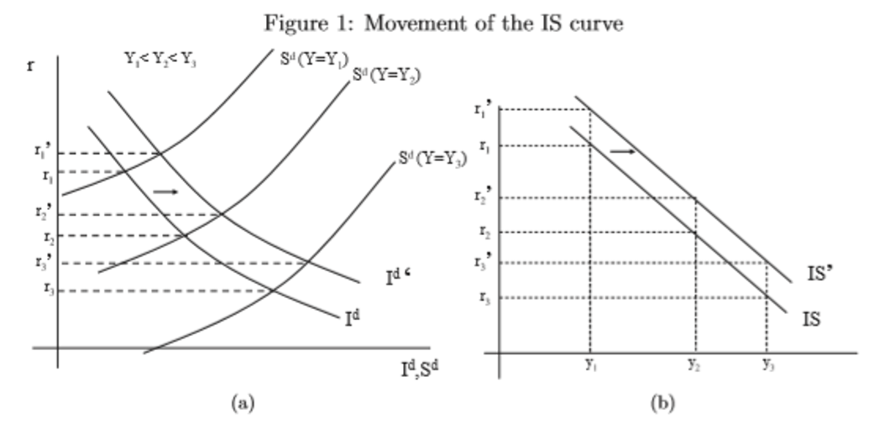

4. 答: 浮动汇率情形下，财政扩张（导致IS*曲线右移）导致汇率上升，净出口下降，产出不变。



5.（1）自动稳定器，又称内在稳定器，它是指财政政策制度本身存在的一种会减少对国民收入冲击和干扰的机制，这种机制能够在经济繁荣时期自动抑制膨胀，在经济衰退时期自动减轻萧条，而不需要政府采取任何额外行动。（2）具有自动稳定器作用的财政政策机制主要是税收的自动变化、转移支付的自动变化和农产品价格维持制度等。

四、计算题(每题10分，共30分)

1.（1）由该国的预期为适应性预期，πe=π-1=4%，π=2%，Un=6%，带入菲利普斯曲线，得到U=7%。

（2）次年，πe=π-1=2%，π=2%，Un=6%，带入菲利普斯曲线，得到U=6%.

（3）根据奥肯定律，失业率每高于自然失业率1%，实际产出将低于潜在产出2%。由第一问可知，降低2%的通货膨胀率，将使得失业率高于自然失业率1%，从而实际产出将低于潜在产出2%，从而牺牲率=GDP下降比率/通货膨胀降低率=2%/2=1%。

（4）如果为理性预期，那么无论通货膨胀如何变化，由于πe=π，因此失业率都为Un=6%，失业率恒定，从而产出不变，牺牲率为0。

2.（1）人均有效资本：k=K/AL，人均有效产出y=**kα**

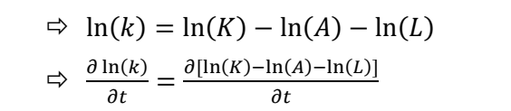 

稳态时我们有：

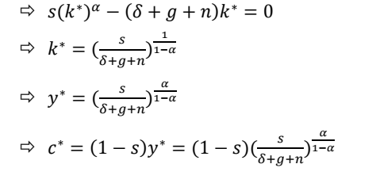

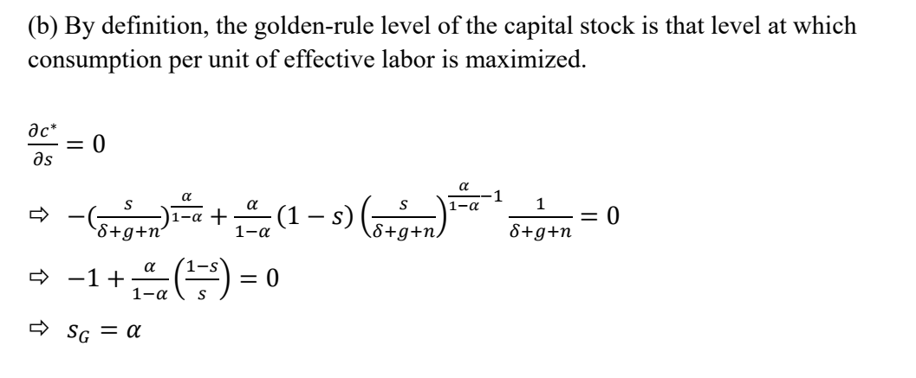

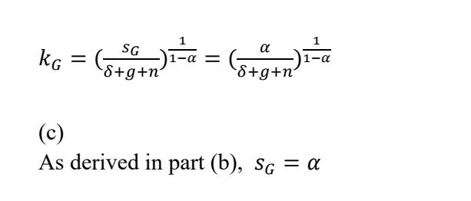

3.（1）y=600 （2）nx=20 （3）k=4

（4）y=640 nx=18 （5）y=560 nx=12

五、分析题（本题15分）

1.乘数的大小。对于给定的财政刺激计划，当乘数越大时，其对国民收入的影响越大。

而乘数的大小取决于边际消费倾向。边际消费倾向越大，则乘数越大。（5分）



2.挤出效应的大小。当挤出效应越小时，财政刺激计划对于国民收入的影响越大。

具体地，挤出效应的大小取决于IS曲线的斜率以及LM曲线的斜率。

（1）IS曲线越陡峭，挤出效应越小，从而财政刺激计划对于国民收入的影响越大。

而IS曲线的倾斜程度取决于投资的利率弹性。当投资的利率弹性越小时，IS曲线越陡峭。（5分）



（2）LM曲线越平坦，挤出效应越小，从而财政刺激计划对于国民收入的影响越大。

而LM曲线的倾斜程度取决于货币需求的利率弹性以及货币需求的收入弹性。当货币需求的利率弹性大时，LM曲线越平坦；当货币需求的收入弹性小时，LM曲线越平坦（5分）



拓展思考：中美贸易战、俄乌战争、石油危机